Творческие семейные конкурсы …..

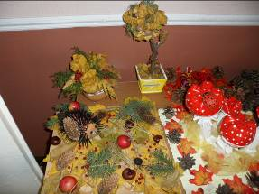
Конструктивное взаимодействие педагогов с семьями воспитанников является важным направлением деятельности по реализации основной общеобразовательной программы МДОУ №22 «Сказка» и необходимым условием для художественно-эстетического развития детей.
Поэтому для успешного сотрудничества планируются и проводятся такие мероприятия, которые включают всех членов семьи ребенка в организацию жизни группы, в общее интересное дело, дают возможность проявить себя в какой-либо творческой деятельности (изготовление поделок, рисунков, фотографий, составление рассказов и сказок и др.).
Наиболее эффективными формами являются семейные тематические конкурсы и выставки.
В октябре в нашем детском саду была организована выставка семейных творческих работ «Осенние мотивы» с целью создания условий для творческого самовыражения детей и родителей.
В «Сказку» заглянула волшебница Осень в камышовой юбке, принеся в причудливых корзинах из шишек и каштанов маленьких овощат. Не было предела детско-родительскому творчеству.
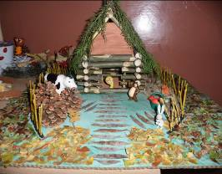
От участия родителей в творческой продуктивной деятельности выиграли прежде всего – дети. Ребятам доставило истинное удовольствие семейное состязание. Они с уважением и любовью смотрят на своих мам и пап, бабушек и дедушек, которые, оказывается, так много знают и умеют, и у которых «золотые руки». А наши педагоги в свою очередь получили возможность лучше узнать семьи, понять сильные и слабые стороны домашнего воспитания.
Такие формы работы помогают выстраивать эффективнтое взаимодействие и сотрудничество семьи и детского сада.
Старший воспитатель МДОУ №22 «Сказка»
Горшенина Юлия Владимировна

